
INFORME DE LOGUEO DE TERRENO
Registro estratigráfico y ensayo de penetración estándar (SPT)
SONDAJE S-[COMPLETAR]
Estudio de Ingeniería · Proyecto [COMPLETAR PROYECTO]
[COMPLETAR MANDANTE — PROYECTO, LOCALIDAD]

ANTECEDENTES DEL SONDAJE
Mandante | [COMPLETAR] | Proyecto | [COMPLETAR PROYECTO]
Cliente | [COMPLETAR]
Sondaje | S-[COMPLETAR] | Ubicación | [COMPLETAR] (GPS -37.48915, -72.33513)
Profundidad | 14,00 m | Método | Sondaje con recuperación de muestras y ensayo SPT
Coordenadas (UTM) | N 5847526.32 / E 735604.63 | Datum / Huso | WGS84 – 18S
Fechas de terreno | 02.10.2026 | Código documento | SOL-LT-S[N]-2026
CONTROL DE REVISIONES
Rev. | Fecha | Elaboró | Revisó | Aprobó
0 | 02.10.2026 | Dpto. Geotecnia SOLUT | F. Matamala A. | F. Matamala A.
– | – | – | – | –
Documento de carácter técnico. Su contenido es confidencial y de uso exclusivo del mandante.
SOLUT Ingeniería SpA · Maipú 1623, Concepción · +56 9 3006 2244 · contacto@solut.cl · www.solut.cl

Índice
1. Objeto y alcance 3
2. Antecedentes generales y metodología 4
3. Registro de sondaje y recuperación de testigos 4
4. Síntesis estratigráfica 5
5. Registro fotográfico 7
6. Observaciones y consideraciones 20

1. Objeto y alcance
El presente informe documenta el registro de terreno correspondiente a la ejecución del sondaje S-[COMPLETAR], desarrollado el 02.10.2026 en el marco del proyecto [COMPLETAR PROYECTO], ubicado en [COMPLETAR] (GPS -37.48915, -72.33513). Su propósito es presentar de forma trazable la caracterización preliminar de los materiales recuperados durante la perforación, junto con el registro de los tramos muestreados y de los ensayos de penetración estándar (SPT) ejecutados, alcanzando una profundidad de 14,00 m.
El sondaje se ejecutó alternando ensayos de penetración estándar (SPT) y tramos de recuperación de muestra, registrándose 14 ensayos SPT entre 0,30 y 14,00 m de profundidad.
El alcance corresponde a la presentación de datos de terreno. Las interpretaciones de carácter geotécnico avanzado — parámetros de diseño, capacidad de soporte y análisis de fundaciones — serán abordadas en informes específicos posteriores, una vez integrados los ensayos de laboratorio.

2. Antecedentes generales y metodología

2.1 Ubicación y coordenadas
El sondaje S-[COMPLETAR] se emplaza en las coordenadas UTM N 5847526.32 / E 735604.63 (WGS84 – 18S), [COMPLETAR] (GPS -37.48915, -72.33513).

2.2 Equipo y procedimiento
La perforación se ejecutó mediante sondaje con recuperación de muestras, alternando el ensayo de penetración estándar (SPT) con el muestreo de cada tramo, registrándose para cada uno su intervalo de profundidad y su descripción y, en los ensayos SPT, el número de golpes (N1, N2, N3). Las muestras fueron dispuestas en caja, fotografiadas e identificadas por tramo y almacenadas para su posterior análisis de laboratorio.

2.3 Ensayo de penetración estándar (SPT)
El ensayo SPT registra el número de golpes necesarios para hincar el tomamuestras en tres tramos consecutivos de 15 cm (N1, N2 y N3). El valor N corresponde a la suma de los golpes de los dos últimos tramos (N = N2 + N3), descartándose el primer tramo por asentamiento del equipo.

2.4 Avance de perforación
El sondaje S-[COMPLETAR] alcanzó una profundidad de 14,00 m mediante sistema HQ. El registro estratigráfico comprende los materiales logueados desde 0,00 m hasta el término de la perforación.

3. Registro de sondaje y recuperación de testigo
A continuación, se presenta el registro de terreno del sondaje S-[COMPLETAR] correspondiente a los tramos logueados entre 0,00 m y 14,00 m de profundidad.

Tabla 1. Registro de sondaje S-[COMPLETAR] (0,00 – 14,00 m). Fuente: elaboración propia.
N° | Tramo (m) | P (m) | R (m) | %R | Descripción de la muestra
1 | 0,00 – 0,30 | 0,30 | s/i | s/i | Hormigon.
2 | 0,30 – 0,75 | - | - | SPT | 25cm limo arenoso color café con presencia de material granular TM1”. Humedad natural media, consistencia baja, plasticidad aparente nula. 20cm arena fina color gris, compacidad baja, humedad natural media, sin plasticidad.
3 | 0,75 – 1,30 | 0,55 | s/i | s/i | Arena fina color gris, humedad natural media, sin plasticidad.
4 | 1,30 – 1,75 | - | - | SPT | Arena fina color gris, compacidad baja, humedad natural media, sin plasticidad.
5 | 1,75 – 2,55 | 0,80 | s/i | s/i | Arena fina color café, humedad natural media, sin plasticidad.
6 | 2,55 – 3,00 | - | - | SPT | Arena fina color café, compacidad baja, humedad natural media, sin plasticidad.
7 | 3,00 – 3,55 | 0,55 | s/i | s/i | Arena fina color café, humedad natural media, sin plasticidad.
8 | 3,55 – 4,00 | - | - | SPT | Arena fina color café, compacidad media, humedad natural media, sin plasticidad.
9 | 4,00 – 4,55 | 0,55 | s/i | s/i | Arena fina color café, humedad natural media, sin plasticidad.
10 | 4,55 – 5,00 | - | - | SPT | Arena fina color café, compacidad media, humedad natural media, sin plasticidad.
11 | 5,00 – 5,55 | 0,55 | s/i | s/i | Arena fina color café, humedad natural media, sin plasticidad.
12 | 5,55 – 6,00 | - | - | SPT | Arena fina color café, compacidad alta, humedad natural media, sin plasticidad.
13 | 6,00 – 6,55 | 0,55 | s/i | s/i | Arena fina color café, humedad natural media, sin plasticidad.
14 | 6,55 – 7,00 | - | - | SPT | Arena fina color café, compacidad media, humedad natural media, sin plasticidad.
15 | 7,00 – 7,55 | 0,55 | s/i | s/i | Arena fina color café, humedad natural media, sin plasticidad.
16 | 7,55 – 8,00 | - | - | SPT | Arena fina color café, compacidad media, humedad natural media, sin plasticidad.
17 | 8,00 – 8,55 | 0,55 | s/i | s/i | Arena fina limosa color café, humedad natural media, plasticidad aparente nula.
18 | 8,55 – 9,00 | - | - | SPT | Arena fina limosa color café, compacidad media, humedad natural media, plasticidad aparente nula.
19 | 9,00 – 9,55 | 0,55 | s/i | s/i | Arena fina limosa color café, humedad natural media, plasticidad aparente nula.
20 | 9,55 – 10,00 | - | - | SPT | Arena fina limosa color café, compacidad media, humedad natural media, plasticidad aparente nula.
21 | 10,00 – 10,55 | 0,55 | s/i | s/i | Arena fina color café, humedad natural media, sin plasticidad.
22 | 10,55 – 11,00 | - | - | SPT | Arena fina color café, compacidad madia, humedad natural media, sin plasticidad.
23 | 11,00 – 11,55 | 0,55 | s/i | s/i | Arena fina color café, humedad natural media, sin plasticidad.
24 | 11,55 – 12,00 | - | - | SPT | Arena fina color café, compacidad media, humedad natural media, sin plasticidad.
25 | 12,00 – 12,55 | 0,55 | s/i | s/i | Arena muy fina limosa, humedad natural media, sin plasticidad.
26 | 12,55 – 13,00 | - | - | SPT | Arena muy fina limosa color café, compacidad compacta, humedad natural media, sin plasticidad.
27 | 13,00 – 13,55 | 0,55 | s/i | s/i | Arena muy fina limosa color gris, humedad natural media, sin plasticidad.
28 | 13,55 – 14,00 | - | - | SPT | Arena muy fina limosa color gris, compacidad compacta, humedad natural media, sin plasticidad.

Se ejecutaron 14 ensayos SPT entre 0,30 y 14,00 m, con valores de N entre 12 y 74. Los valores de longitud recuperada (R) y porcentaje de recuperación (%R) no vienen en el registro de ESKUAD y se indican como s/i (sin información).

Tabla 2. Registro de ensayos SPT sondaje S-[COMPLETAR]. N = N2 + N3 (golpes / 15 cm). Fuente: elaboración propia.
N° | Desde (m) | Hasta (m) | N1 | N2 | N3 | N | Observaciones
2 | 0,30 | 0,75 | 5 | 6 | 7 | 13 | Consistencia baja
4 | 1,30 | 1,75 | 4 | 6 | 6 | 12 | Compacidad baja
6 | 2,55 | 3,00 | 4 | 6 | 8 | 14 | Compacidad baja
8 | 3,55 | 4,00 | 6 | 8 | 11 | 19 | Compacidad media
10 | 4,55 | 5,00 | 5 | 8 | 8 | 16 | Compacidad media
12 | 5,55 | 6,00 | 8 | 11 | 16 | 27 | Compacidad alta
14 | 6,55 | 7,00 | 8 | 12 | 12 | 24 | Compacidad media
16 | 7,55 | 8,00 | 10 | 12 | 12 | 24 | Compacidad media
18 | 8,55 | 9,00 | 4 | 8 | 13 | 21 | Compacidad media
20 | 9,55 | 10,00 | 6 | 9 | 11 | 20 | Compacidad media
22 | 10,55 | 11,00 | 8 | 11 | 12 | 23 | -
24 | 11,55 | 12,00 | 12 | 11 | 11 | 22 | Compacidad media
26 | 12,55 | 13,00 | 18 | 23 | 19 | 42 | -
28 | 13,55 | 14,00 | 21 | 35 | 39 | 74 | -

4. Síntesis estratigráfica
La agrupación de unidades geotécnicas que se presenta a continuación es un borrador preliminar, elaborado a partir de la descripción de terreno y de los valores N del ensayo SPT. Deberá ser revisada e integrada con los resultados de los ensayos de laboratorio (granulometría, humedad natural, límites de consistencia y clasificación USCS/AASHTO) una vez disponibles.
Tabla 3. Agrupación de horizontes en unidad geotécnica.
Unidad | Profundidad (m) | Descripción e implicancias geotécnicas
U-I | 0,00 – 0,75 | Hormigón (0,00–0,30 m) sobre limo arenoso color café con material granular de tamaño máximo 1". Compacidad media (N = 13).
U-II | 0,75 – 8,00 | Arena fina color gris a café, humedad natural media y sin plasticidad. Compacidad baja a media (N = 12–27).
U-III | 8,00 – 10,55 | Arena fina limosa color café, humedad natural media y plasticidad aparente baja. Compacidad media (N = 20–21).
U-IV | 10,55 – 12,55 | Arena fina color café, humedad natural media y sin plasticidad. Compacidad media (N = 22–23).
U-V | 12,55 – 14,00 | Arena muy fina limosa color café a gris, humedad natural media y sin plasticidad. Compacidad compacta (N = 42–74).

5. Registro fotográfico

5.1 Tramo 0,00 – 0,30 m (P: 0,30 m)

Foto 1. Muestra — tramo 0,00 a 0,30 m, S-[N].

5.2 Tramo 0,30 – 0,75 m — Ensayo SPT (N1: 5 · N2: 6 · N3: 7 · N: 13)
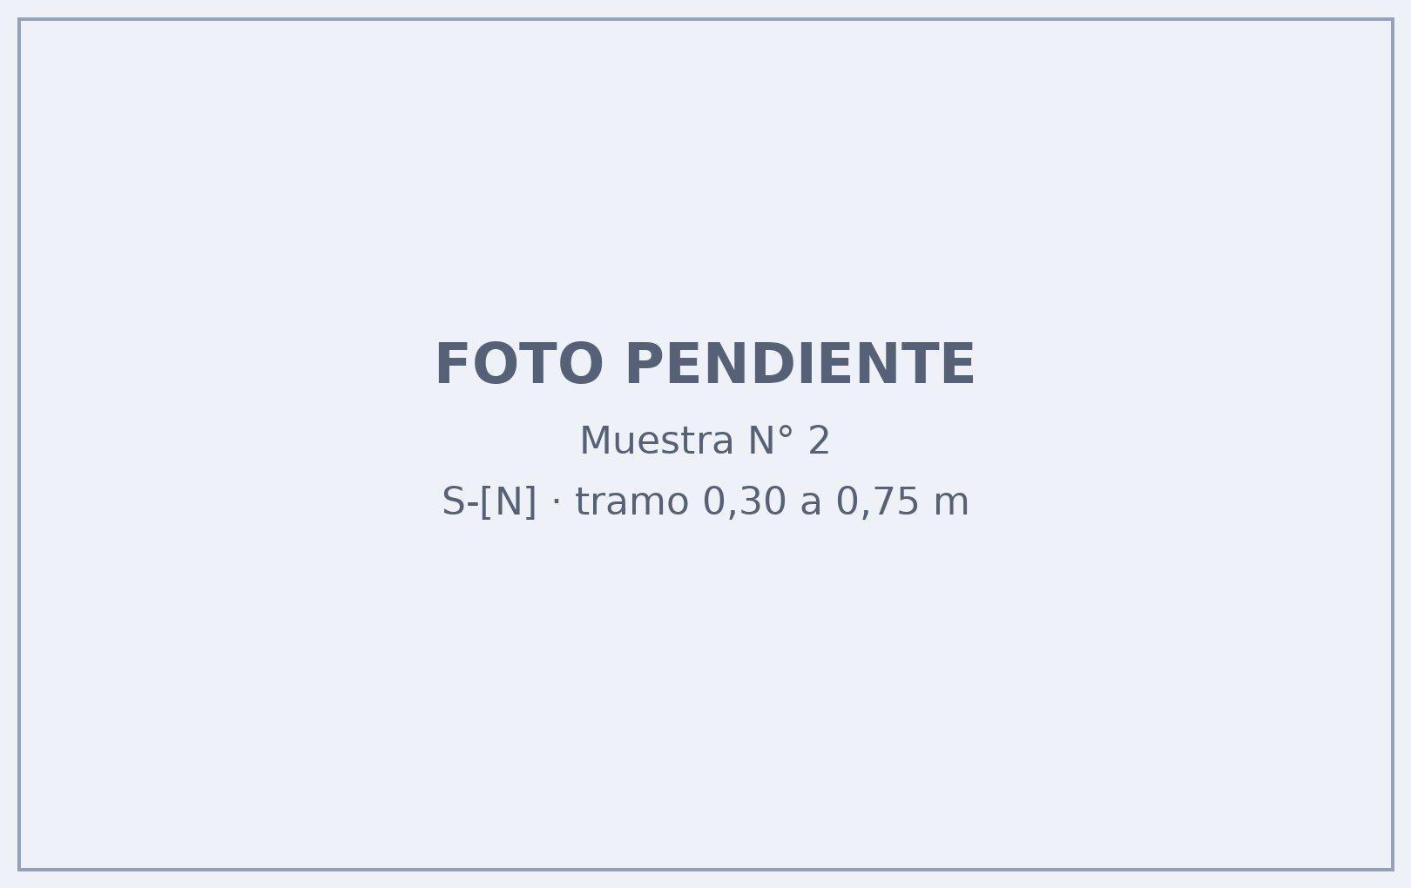
Foto 2. Ensayo SPT — tramo 0,30 a 0,75 m, S-[N].

5.3 Tramo 0,75 – 1,30 m (P: 0,55 m)
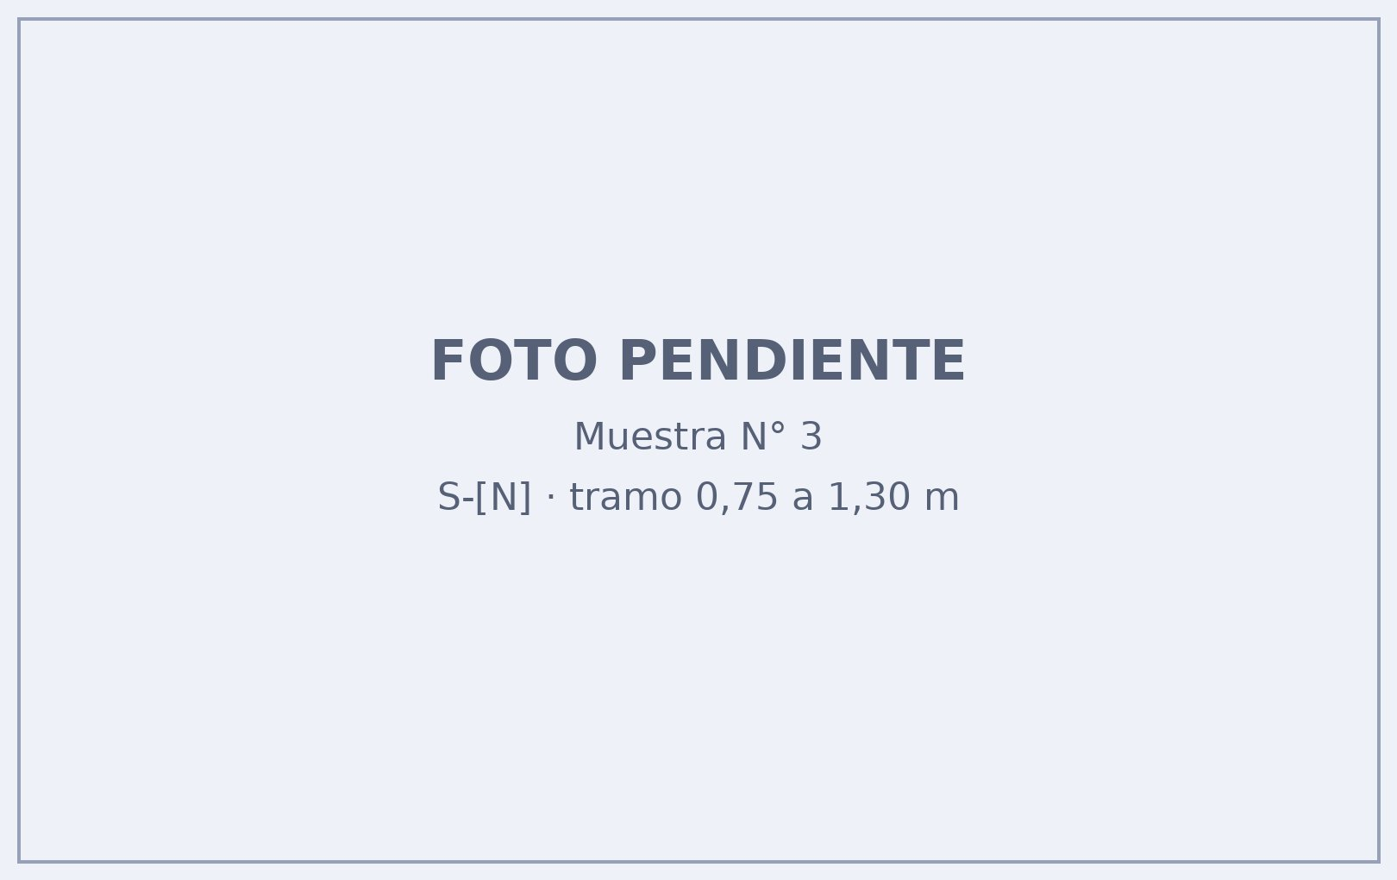
Foto 3. Muestra — tramo 0,75 a 1,30 m, S-[N].

5.4 Tramo 1,30 – 1,75 m — Ensayo SPT (N1: 4 · N2: 6 · N3: 6 · N: 12)

Foto 4. Ensayo SPT — tramo 1,30 a 1,75 m, S-[N].

5.5 Tramo 1,75 – 2,55 m (P: 0,80 m)
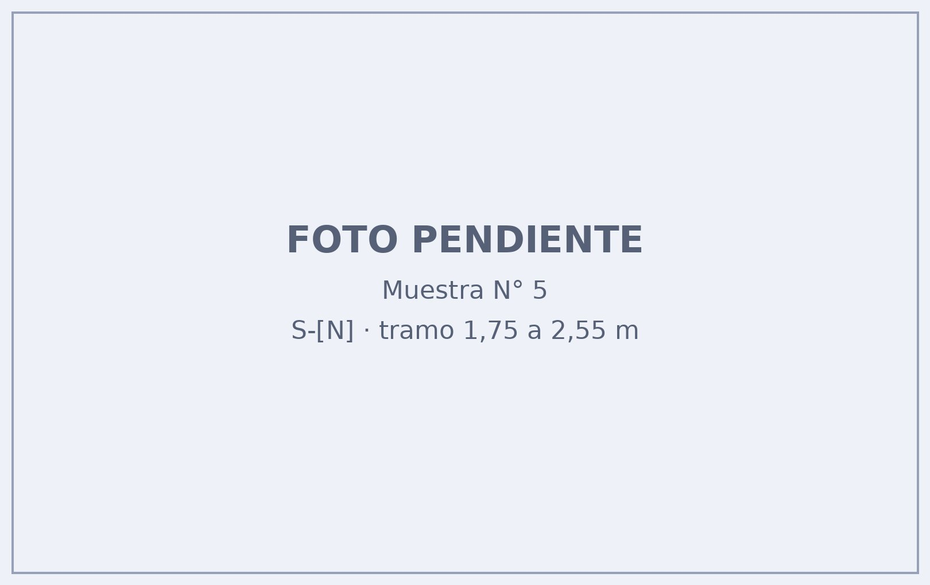
Foto 5. Muestra — tramo 1,75 a 2,55 m, S-[N].

5.6 Tramo 2,55 – 3,00 m — Ensayo SPT (N1: 4 · N2: 6 · N3: 8 · N: 14)

Foto 6. Ensayo SPT — tramo 2,55 a 3,00 m, S-[N].

5.7 Tramo 3,00 – 3,55 m (P: 0,55 m)

Foto 7. Muestra — tramo 3,00 a 3,55 m, S-[N].

5.8 Tramo 3,55 – 4,00 m — Ensayo SPT (N1: 6 · N2: 8 · N3: 11 · N: 19)
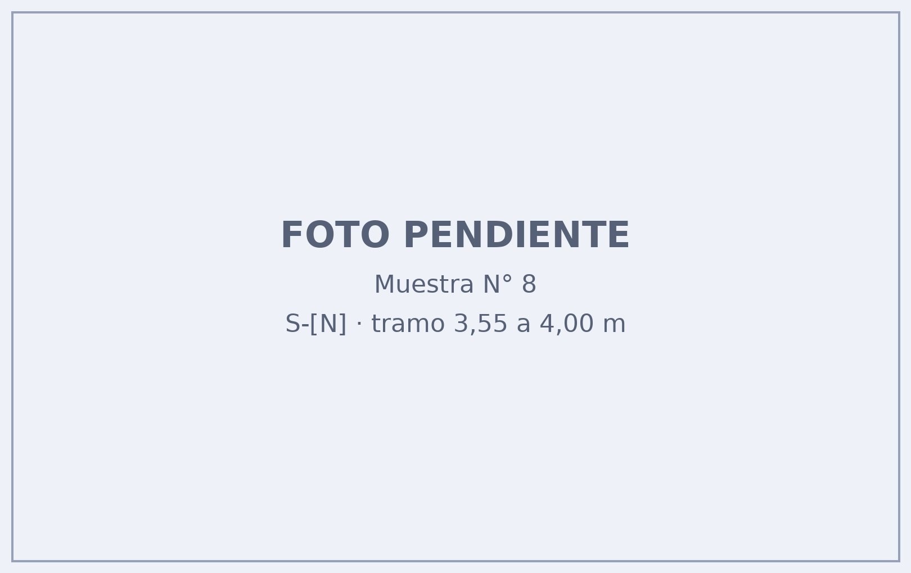
Foto 8. Ensayo SPT — tramo 3,55 a 4,00 m, S-[N].

5.9 Tramo 4,00 – 4,55 m (P: 0,55 m)

Foto 9. Muestra — tramo 4,00 a 4,55 m, S-[N].

5.10 Tramo 4,55 – 5,00 m — Ensayo SPT (N1: 5 · N2: 8 · N3: 8 · N: 16)

Foto 10. Ensayo SPT — tramo 4,55 a 5,00 m, S-[N].

5.11 Tramo 5,00 – 5,55 m (P: 0,55 m)

Foto 11. Muestra — tramo 5,00 a 5,55 m, S-[N].

5.12 Tramo 5,55 – 6,00 m — Ensayo SPT (N1: 8 · N2: 11 · N3: 16 · N: 27)

Foto 12. Ensayo SPT — tramo 5,55 a 6,00 m, S-[N].

5.13 Tramo 6,00 – 6,55 m (P: 0,55 m)

Foto 13. Muestra — tramo 6,00 a 6,55 m, S-[N].

5.14 Tramo 6,55 – 7,00 m — Ensayo SPT (N1: 8 · N2: 12 · N3: 12 · N: 24)

Foto 14. Ensayo SPT — tramo 6,55 a 7,00 m, S-[N].

5.15 Tramo 7,00 – 7,55 m (P: 0,55 m)

Foto 15. Muestra — tramo 7,00 a 7,55 m, S-[N].

5.16 Tramo 7,55 – 8,00 m — Ensayo SPT (N1: 10 · N2: 12 · N3: 12 · N: 24)

Foto 16. Ensayo SPT — tramo 7,55 a 8,00 m, S-[N].

5.17 Tramo 8,00 – 8,55 m (P: 0,55 m)

Foto 17. Muestra — tramo 8,00 a 8,55 m, S-[N].

5.18 Tramo 8,55 – 9,00 m — Ensayo SPT (N1: 4 · N2: 8 · N3: 13 · N: 21)

Foto 18. Ensayo SPT — tramo 8,55 a 9,00 m, S-[N].

5.19 Tramo 9,00 – 9,55 m (P: 0,55 m)

Foto 19. Muestra — tramo 9,00 a 9,55 m, S-[N].

5.20 Tramo 9,55 – 10,00 m — Ensayo SPT (N1: 6 · N2: 9 · N3: 11 · N: 20)

Foto 20. Ensayo SPT — tramo 9,55 a 10,00 m, S-[N].

5.21 Tramo 10,00 – 10,55 m (P: 0,55 m)

Foto 21. Muestra — tramo 10,00 a 10,55 m, S-[N].

5.22 Tramo 10,55 – 11,00 m — Ensayo SPT (N1: 8 · N2: 11 · N3: 12 · N: 23)

Foto 22. Ensayo SPT — tramo 10,55 a 11,00 m, S-[N].

5.23 Tramo 11,00 – 11,55 m (P: 0,55 m)

Foto 23. Muestra — tramo 11,00 a 11,55 m, S-[N].

5.24 Tramo 11,55 – 12,00 m — Ensayo SPT (N1: 12 · N2: 11 · N3: 11 · N: 22)

Foto 24. Ensayo SPT — tramo 11,55 a 12,00 m, S-[N].

5.25 Tramo 12,00 – 12,55 m (P: 0,55 m)

Foto 25. Muestra — tramo 12,00 a 12,55 m, S-[N].

5.26 Tramo 12,55 – 13,00 m — Ensayo SPT (N1: 18 · N2: 23 · N3: 19 · N: 42)

Foto 26. Ensayo SPT — tramo 12,55 a 13,00 m, S-[N].

5.27 Tramo 13,00 – 13,55 m (P: 0,55 m)

Foto 27. Muestra — tramo 13,00 a 13,55 m, S-[N].

5.28 Tramo 13,55 – 14,00 m — Ensayo SPT (N1: 21 · N2: 35 · N3: 39 · N: 74)

Foto 28. Ensayo SPT — tramo 13,55 a 14,00 m, S-[N].
6. Observaciones y consideraciones

Felipe Matamala Andrades
Gerente Técnico · SOLUT Ingeniería SpA

